**TRƯỜNG TRUNG HỌC PHỔ THÔNG PHÚ NHUẬN**

**MÔN TIN HỌC**

**BÁO CÁO**

***Chủ đề B:* BÀI TOÁN VÀ CÁC BƯỚC GIẢI BÀI TOÁN**

***Chủ đề con:* BÀI TOÁN VÀ THUẬT TOÁN**

**Lớp: 10A13**

Nhóm 2: Huỳnh Gia Bảo ( nhóm trưởng ) – STT 06

Nguyễn Thị Hải An – STT 02

Nguyễn Trần Phương Anh – STT 05

Nguyễn Hoa Nhiên – STT 27

Lê Hoàng Quỳnh Phương – STT 32

*Phú Nhuận, ngày 13 tháng 10 năm 2021*

1. **GIỚI THIỆU CHỦ ĐỀ**
2. **Giới thiệu chủ đề**

*-Chủ đề B*: Bài toán và các bước giải bài toán.

*+Chủ đề con*: Bài toán và thuật toán.

*+Nội dung cụ thể*: Tìm hiểu khái niệm bài toán trong Tin học, khái niệm thuật toán, cách biểu diễn thuật toán, hiểu được quan hệ giữa các khái niệm “Bài toán” – “Thuật toán”, rèn kĩ năng biểu diễn các thuật toán tìm kiếm nhị phân, tìm kiếm tuần tự, thuật toán sắp xếp bằng cách trao đổi,…

1. **Các nội dung tìm hiểu**

**Câu 1:** Trong các yêu cầu sau, yêu cầu nào được xem là bài toán:

+ giải phương trình ax2+bx+c=0;

+ In một dòng chữ ra màn hình, tìm ước chung lớn nhất của 2 số nguyên dương a, b;

+tra cứu một từ trong từ điển;

+ tính diện tích hình tròn?

Vậy khái niệm "Bài toán" trong Tin học có khác gì không? Giải thích tại sao? Khi giải một bài toán trên máy tính cần quan tâm đến những yếu tố nào? Hãy nêu ra các yếu tố đó và các ví dụ?

**Câu 2:** Theo các em làm thế nào để từ Input của bài toán, máy tính tìm cho ta Output? Các em hãy nhận xét và đưa ra khái niệm thuật toán? Từ khái niệm thuật toán các em hãy tìm hiểu và hãy nêu ra các tính chất của thuật toán ? ví dụ?

**Câu 3:** Bài toán: vẽ hình tam giác vuông lên bảng.Thuật toán nào được xem là thuật toán giải bài toán? Tại sao?

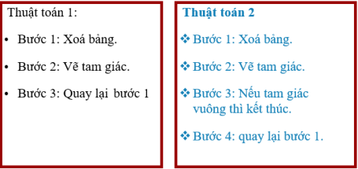

**Câu 4:** Có mấy cách diễn tả thuật toán? Qua ví dụ ở câu 3,các em hãy diễn tả thuật toán của bài toán trên?

**Câu 5:** Qua tìm hiểu về bài toán giải phương trình bậc 2: ax2+bx+c=0, Các em hãy tìm Input và Output của bài toán? Các em hãy nêu ý tưởng về việc giải thuật toán trên?

**Câu 6:** Có mấy cách để mô tả thuật toán ở câu 5 trên? Các em hãy mô tả thuật toán trên bằng cách liệt kê bước hoặc dùng sơ đồ khối?

**Câu 7:**



Người ta đặt 5 quả bóng có kích thước khác nhau như hình trên. Chỉ dùng tay hãy tìm ra quả bóng có khối lượng lớn nhất? Vậy ta tìm bằng cách nào? Các em hãy nêu ý tưởng về việc giải thuật toán trên? Các em hãy tìm Input và Output của bài toán?

**Câu 8:** Có mấy cách để mô tả thuật toán ở câu 7 trên? Các em hãy mô tả thuật toán trên bằng cách liệt kê bước hoặc dùng sơ đồ khối?

1. **NỘI DUNG CHỦ ĐỀ**
2. **Câu hỏi 1**

-*Các yêu cầu được xem là bài toán là:*

+ giải phương trình ax2+bx+c=0;

+ In một dòng chữ ra màn hình, tìm ước chung lớn nhất của 2 số nguyên dương a, b;

+ tính diện tích hình tròn?

*-Khái niệm:* "bài toán" là 1 vc nào đó ta muốn máy tính thực hiện, khác với trong thực tế cuộc sống của chúng ta, bài toán trong tin học sử dụng máy tính còn trong thực tế ta sử dụng những trí tuệ con người.

*-Giải thích:*

+ Trong tin học: ta dùng máy tính để giải bài toán, tỉ lệ chính xác cao.

+ Trong toán học, để giải một bài toán có nhiều dạng khác nhau, ta dùng trí tuệ tư duy của bản thân, tìm tòi và suy nghĩ các cách để giải một bài toán.

*-Khi giải một bài toán trên máy tính, cần quan tâm đến 2 yếu tố:*

+ Thông tin đã có (Input)

+ Thông tin cần tìm từ Input (Output)

* **Để đưa vào máy thông tin gì thì ta xài Input.**
* **Cần lấy ra thông tin gì ta xài Output.**

**VD:** Cho bảng điểm HS lớp 10A13, đưa ra màn hình danh sách học sinh giỏi của lớp 10A13.

Input: Bảng điểm của học sinh lớp 10A13

Output: Danh sách học sinh giỏi của lớp 10A13

1. **Câu hỏi 2**

- Dùng các thuật toán để máy tính đưa từ Input thành Output

- Thuật toán là một dãy hữu hạn các thao tác được sắp xếp theo 1 trình tự xác định sao cho sau khi thực hiện dãy thao tác ấy, từ Input của bài toán, ta nhận được Output cần tìm.

*Các tính chất của thuật toán:*

**- Tính dừng:** thuật toán phải kết thúc sau 1 số hữu hạn lần thực hiện các thao tác.

**- Tính xác định:** sau khi thực hiện 1 thao tác thì hoặc là thuật toán kết thúc hoặc là có đúng 1 thao tác xác định để được thực hiện tiếp theo.

**- Tính đúng đắn:** sau khi thuật toán kết thúc, ta phải nhận được Output cần tìm.

Ví dụ 1: Kiểm tra tính nguyên tố của 1 số nguyên dương

• Xác định bài toán

- Input: N là một số nguyên dương;

- Output: ″N là số nguyên tố″ hoặc ″N không là số nguyên tố″.

• Ý tưởng:

- Định nghĩa: ″Một số nguyên dương N là số nguyên tố nếu nó chỉ có đúng hai ước là 1 và N″

- Nếu N = 1 thì N không là số nguyên tố.

- Nếu 1 < N < 4 thì N là số nguyên tố.

- N ≥ 4: Tìm ước i đầu tiên > 1 của N.

+ Nếu i < N thì N không là số nguyên tố (vì N có ít nhất 3 ước 1, i, N).

+ Nếu i = N thì N là số nguyên tố.

• Xây dựng thuật toán

a) Cách liệt kê

- Bước 1: Nhập số nguyên dương N;

- Bước 2: Nếu N=1 thì thông báo ″N không là số nguyên tố″, kết thúc;

- Bước 3: Nếu N<4 thì thông báo ″N là số nguyên tố″, kết thúc;

- Bước 4: i ← 2;

- Bước 5: Nếu i là ước của N thì đến bước 7;

- Bước 6: i ← i+1 rồi quay lại bước 5; (Tăng i lên 1 đơn vị)

- Bước 7: Nếu i = N thì thông báo ″N là số nguyên tố″, ngược lại thì thông báo ″N không là số nguyên tố″, kết thúc;

1. **Câu hỏi 3**

* Thuật toán 2 được xem là thuật toán giải bài toán. Vì thuật toán 1 có vẽ tam giác nhưng nếu tam giác đó vuông thì vẫn xoá bảng và vẻ lại.
* Còn thuật toán 2 thì nếu vẽ lên bảng mà là tam giác vuông thì bài toán sẽ dừng lại.

1. **Câu hỏi 4**

*Có 2 cách để diễn tả thuật toán:*

* Dùng phương pháp liệt kê: Nêu ra tuần tự các thao tác cần tiến hành
* Dùng các sơ đồ khối
* Diễn tả thuật toán của bài trên theo sơ đồ khối:
* Hình ô van: xóa bảng
* Hình thoi: vẽ tam giác
* Hình chữ nhật: nếu tam giác vuông thì kết thúc
* Mũi tên: quay lại bước 1

1. **Câu hỏi 5**

-input: phương trình bậc 2 : ax^2+bx+c=0

-output: nghiệm x thỏa mãn phương trình trên

+***Ý tưởng giải bài toán là:***

Lập công thức: Δ=b^2−4ac

Thế số vào công thưsc và xét:

Nếu Δ < 0 thì phương trình vô nghiệm.

Nếu Δ = 0 thì phương trình có nghiệm kép: x1=x2= −b/2a

Nếu Δ > 0 thì phương trình bậc 2 có hai nghiệm: x1,x2

x1= -b+√Δ/ 2a

x2= -b-√Δ/ 2a

1. **Câu hỏi 6**

*• Thuật toán:*

Mô tả thuật toán bằng cách liệt kê:

* Bước I. Nhập ba số a, b, c;
* Bước 2. d ← (b*b - 4*a*c);
* Bước 3.
* nếu d < 0 thì đưa ra thông báo phương trình vô nghiệm rồi kết thúc;
* nếu d = 0 thì đưa ra thông báo phương trình có một nghiệm và tính nghiệm
* x = -b/(2*a), rồi kết thúc;
* nếu d> 0 thì đưa ra thông báo phương trình có hai nghiệm phân biệt, tính nghiệm x1= (-b + -√d) / (2*a) và x2 = (-b - √ d ) / (2*a), rồi kết thúc;

Mô tả thuật toán theo sơ đồ khối:

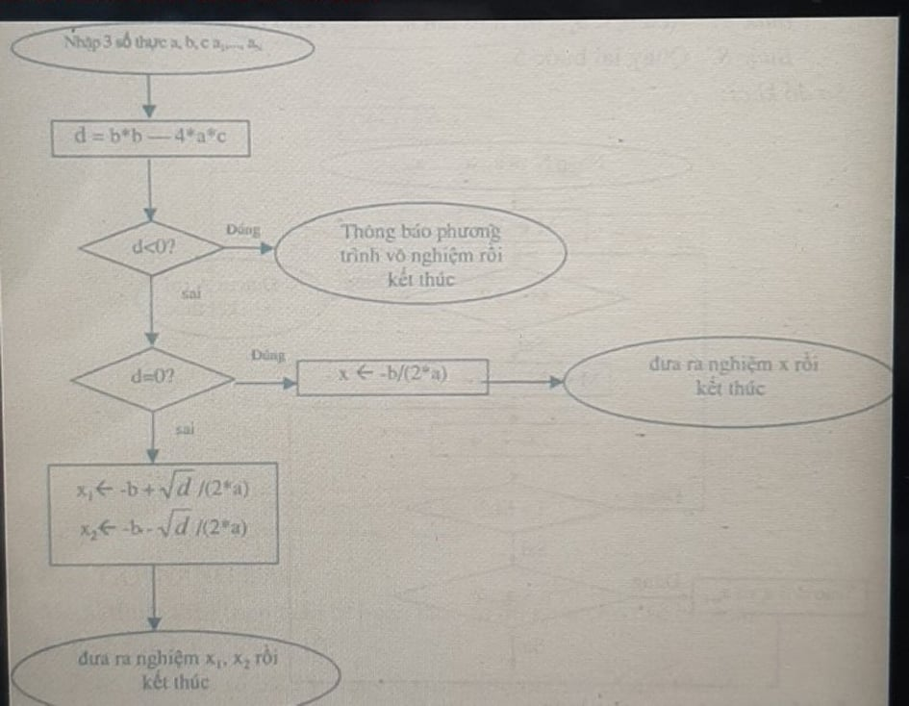

1. **Câu hỏi 7**

+Input: kthuoc 5 quả bóng theo thứ tự a1, a2,...,a5

+Output: quả bóng có khối lượng nặng nhất.

* chỉ dùng tay để tìm thì ta có thể tìm các kthuoc R (bán kính) các đg tròn của các quả cầu, để có thể biết được quả cầu nào có khối lượng nặng nhất thì ta đi tìm thể tích của các quả cầu dựa vào R và cthuc tính thể tích. Vậy có thể kl rằng: quả cầu nào có kthuoc R lớn nhất -> có V lớn nhất-> có khối lượng lớn nhất.
* ta có thể giải bằng hai thuật toán:
* ***sắp xếp bằng tráo đổi:*** với mỗi một cặp quả bóng đứng liền kề nhau, nếu quả cầu trc có kthuoc R lớn hơn kthuoc quả cầu đứng sau nó thì ta đổi chỗ chúng cho nhau. Việc đó cứ lặp đi lặp lại, cho đến khi k có sự đổi chỗ nào nữa ( là lúc đổi xong đc vs quả bóng thứ 5 ) thì ta có thể thấy đc một dãy kích thước tăng dần của các quả cầu thì quả cầu nào đứng cuối cùng chắc chắn là quả cầu có kthuoc lớn nhất thì nó sẽ là quả bóng có klyong lớn nhất.
* ***tìm kiếm tuần tự:*** ta lấy quả bóng đầu tiên làm mốc có biến a lớn nhất ( gắn vs kthuoc của quả bóng đầu tiên ), rồi đem đi so sánh vs quả cầu thứ hai, nếu a < hơn a1 thì ta lấy giá trị a1 làm mốc và đem đi so sánh với các quả bóng còn lại cho đến khi ta tìm đc một gtri ax lớn nhất và k có một gtri a nào trong các quả cầu kia có thể lớn hơn thì ta xuất đc a, ta có đc ax lớn nhất và có kích thước lớn nhất thì ta tìm đc quả bóng có klg lớn nhất.

1. **Câu hỏi 8**

* Có 2 cách để mô tả thuật toán ở câu 7:
* **Thuật toán sắp xếp bằng tráo đổi**

Cách liệt kê: 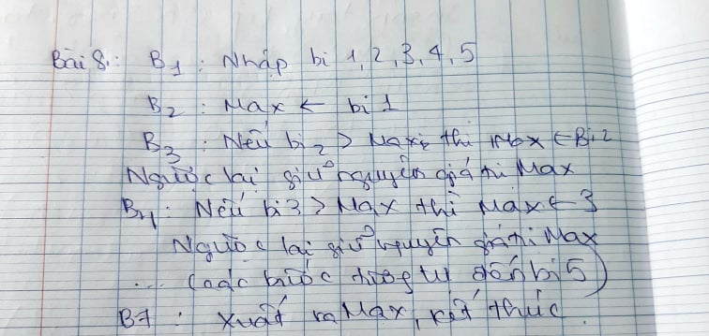

* **Thuật toán tìm kiếm tuần tự**

Sơ đồ khối:

